Шаблоны записей по теме «Методические рекомендации

по ведению сайта НКО»

Шаблон 1

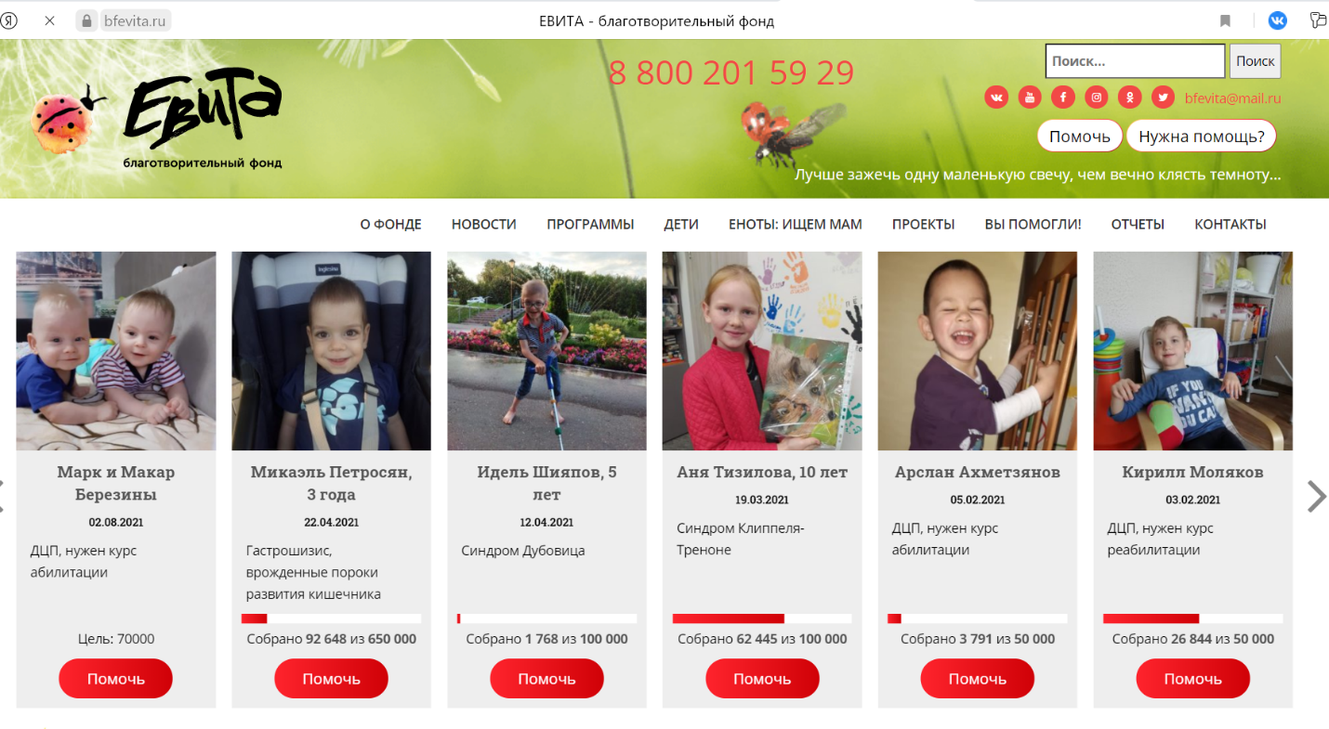

Шаблон 2

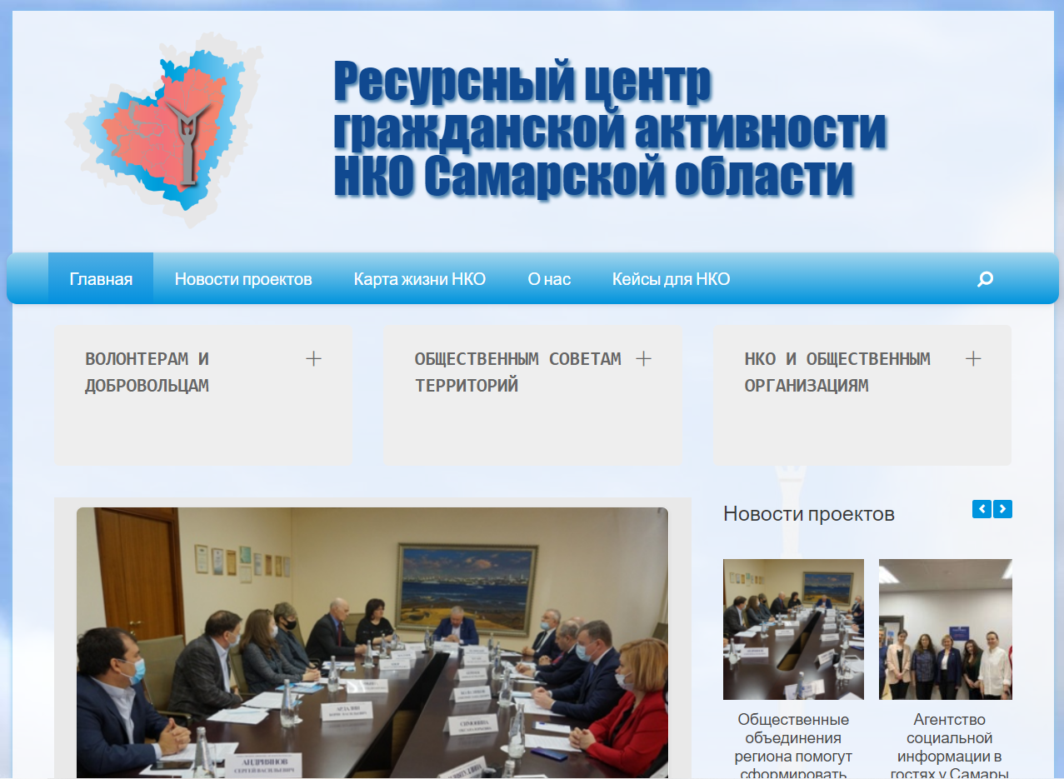

Шаблон 3

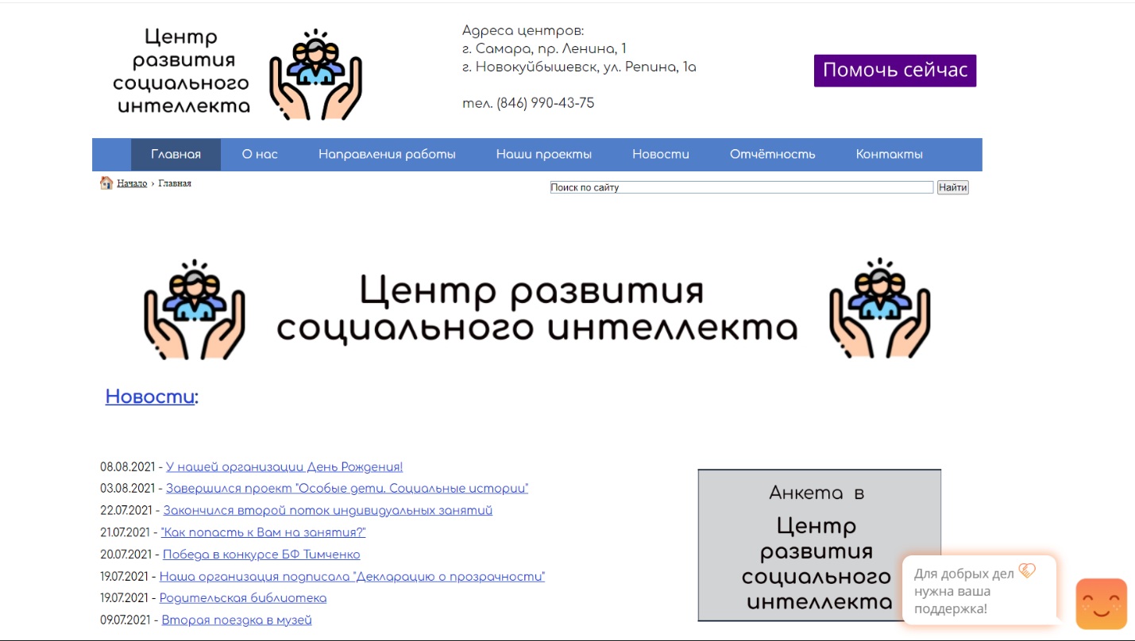

Шаблон 4

